Министерство науки и высшего образования Российской Федерации

Федеральное государственное автономное учреждение высшего образования

«Пермский национальный исследовательский политехнический университет»

ПНИПУ

Лабораторная работа

**«Решение нелинейного уравнения разными методами»**

Выполнила:

студентка группы РИС-23-2б

Виноградова Юлия Дмитриевна

Проверила:

доцент кафедры ИТАС

О.А. Полякова

2023

**Постановка задачи:**

Разработать алгоритм и написать код на языке C++ для решения данного уравнения: $e^{x}-e^{-x}-2=0$.

**Метод половинного деления**

**Словесный алгоритм:**

1. В условии задачи уточняется отрезок [a; b], на котором функция имеет корень, сам вид функции $f\left(x\right)=0$, а также требуемая точность epsilon;
2. С помощью теоремы1 определяется первый корень, который находится как $x=(a+b)/2$;
3. Далее запускается цикл while, который продолжает работу, пока модуль разности между концами отрезка не станет меньше или равен заданной точности $\left|b-a\right|>epsilon$;
   1. Eсли $f\left(a\right)f\left(x\right)<0$, то значение b заменяется на x, иначе значение a заменяется на x;
4. В результате точное значение корня выводится в виде .

1Теорема: «Если непрерывная функция на концах некоторого интервала имеет значения разных знаков, то внутри этого интервала у нее есть корень».

**Смысловые значения переменных:**

a – левый конец отрезка;

b – правый конец отрезка;

x – корень уравнения;

epsilon – точность.

**Блок-схема**

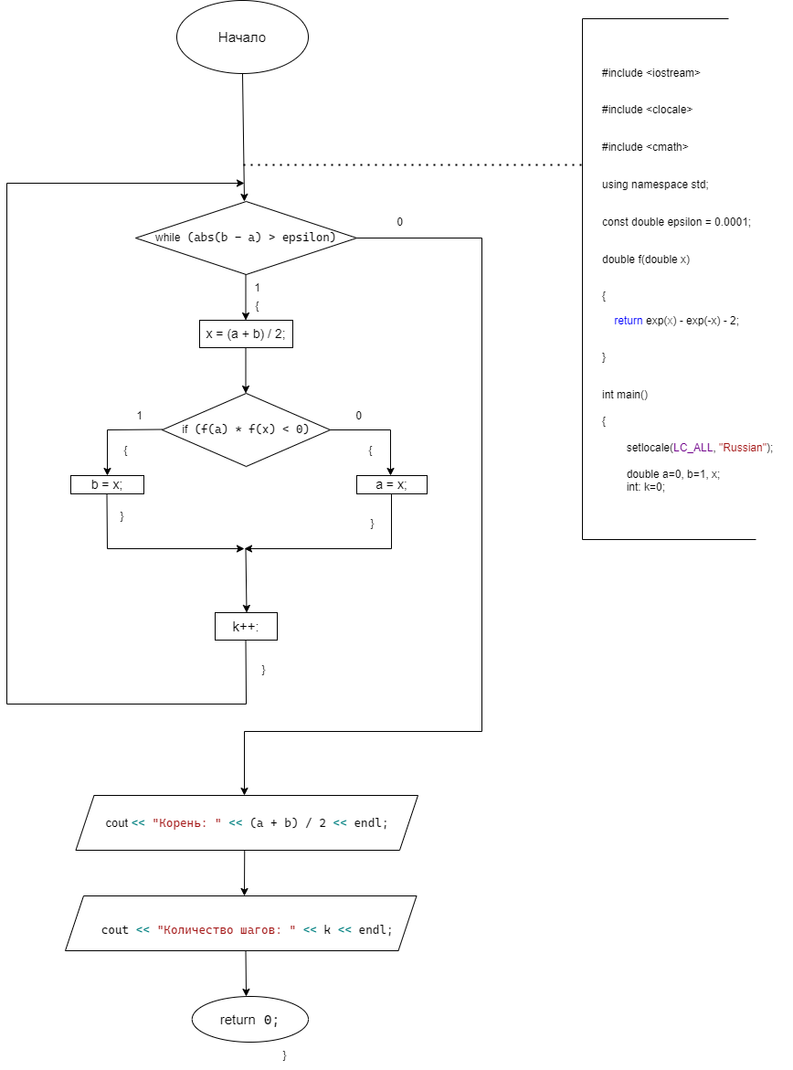

**Код**

|  |
| --- |
| #include <iostream>  #include <clocale>  #include <cmath>  using namespace std;  const double epsilon = 0.0001; // точность  double f(double x)  {  return exp(x) - exp(-x) - 2;  }  int main()  {  setlocale(LC_ALL, "Russian");  double a, b, x;  a = 0; // левый конец отрезка  b = 1; // правый конец отрезка  int k = 0; // шаги  while (abs(b - a) > epsilon)  {  x = (a + b) / 2;  if (f(a) * f(x) < 0)  {  b = x;  }  else  {  a = x;  }  k = k + 1;  }  cout << "Корень: " << (a + b) / 2 << endl;  cout << "Количество шагов: " << k + 1 << endl;  return 0;  } |

**Работа программы:**

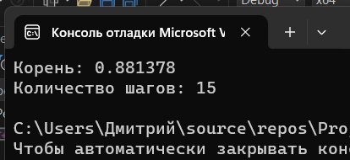

**Метод Ньютона**

**Условия применения алгоритма:**

Данный алгоритм требует, чтобы функция была монотонной и непрерывной, что подтверждается графической проверкой существования второй производной $f''\left(x\right)=e^{x}-e^{-x}$ на интервале [0, 1]:

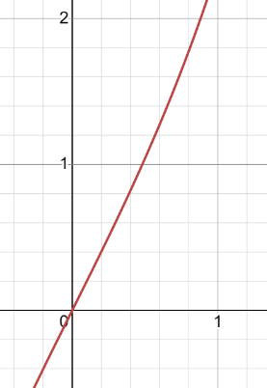

Также необходимо удостовериться, что первая производная $f^{'}\left(x\right)=e^{x}+e^{-x}$ не равна нулю для всех x на интервале, что также подтверждается графически:

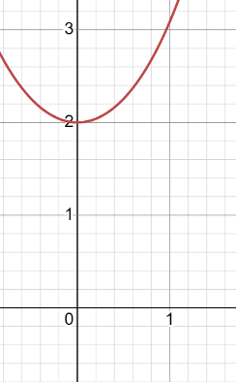

Наконец, нужно убедиться, что знаки производных f’(x) и f’’(x) остаются постоянными для всех значений x на данном интервале, что также проверяется графически.

**Словесный алгоритм:**

1. В условии задачи уточняется отрезок [a; b], на котором функция имеет корень, сам вид функции $f\left(x\right)=0$, и необходимая точность epsilon;
2. Алгоритм начинается с выбора начального приближения x_0. Значение x_0 определяется в зависимости от характеристик функции: если $f\left(a\right)f^{''}\left(a\right)>0$, то x_0 = a, если $f\left(b\right)f^{''}\left(b\right)>0$, то x_0 = b;
3. Затем находится x_1 по формуле $x_{i+1}=x_{i}-\frac{f(x_{i})}{f'(x_{i})}$;
4. После этого запускается цикл, который работает до тех пор, пока модуль разности x_0 и x_1 не станет меньше или равен заданной точности;
   1. Значение x_0 менется на x_1;
   2. Повторяется третий шаг;
5. Выводится ответ.

**Смысловые значения переменных:**

a – левый конец отрезка;

b – правый конец отрезка;

x_0, x_1 – точки пересечения касательной и оси абсцисс, корни уравнения;

epsilon – точность.

**Блок-схема**

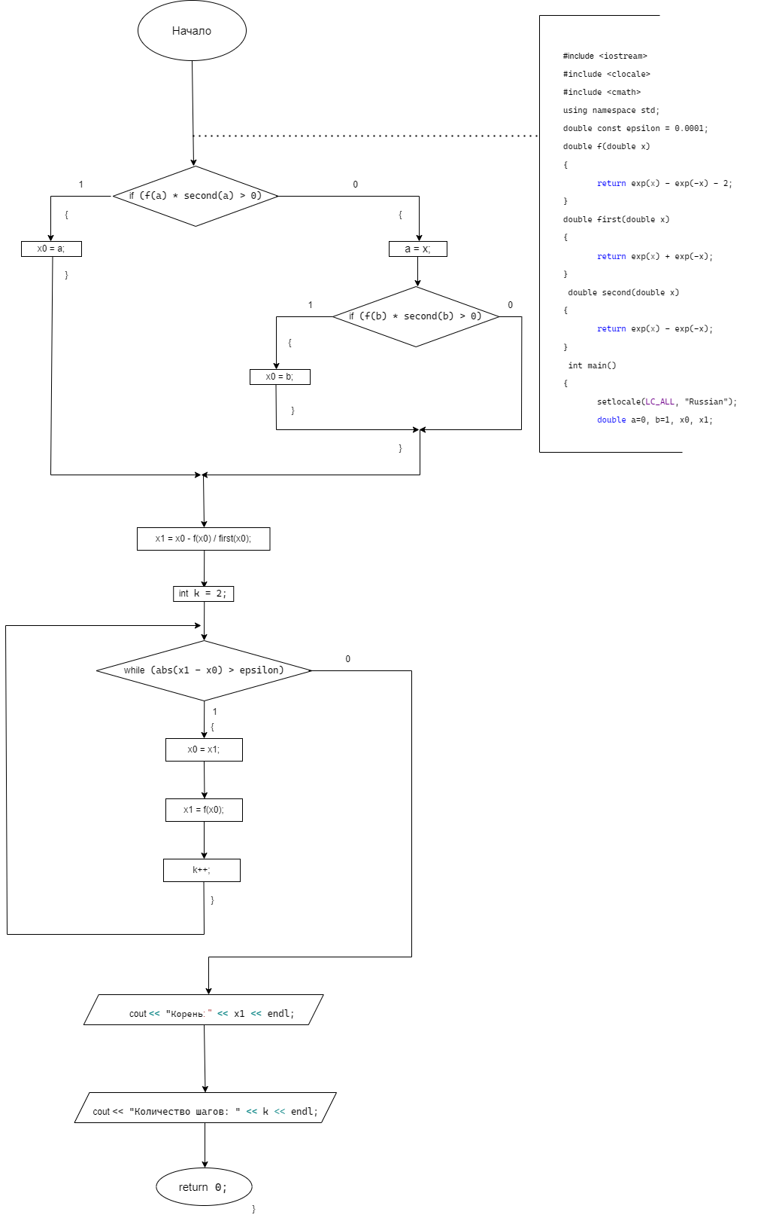

**Код**

|  |
| --- |
| #include <iostream>  #include <clocale>  #include <cmath>  using namespace std;  double const epsilon = 0.0001;  double f(double x)  {  return exp(x) - exp(-x) - 2;  }  double first(double x)  {  return exp(x) + exp(-x);  }  double second(double x)  {  return exp(x) - exp(-x);  }  int main()  {  setlocale(LC_ALL, "Russian");  double a, b, x0, x1;  a = 0;  b = 1;  if (f(a) * second(a) > 0)  {  x0 = a;  }  else  {  if (f(b) * second(b) > 0)  {  x0 = b;  }  }  x1 = x0 - f(x0) / first(x0);  int k = 2;  while (abs(x1 - x0) > epsilon)  {  x0 = x1;  x1 = x0 - f(x0) / first(x0);  k = k + 1;  }  cout << "Корень: " << x1 << endl;  cout << "Количество шагов: " << k << endl;  return 0;  } |

**Работы программы:**

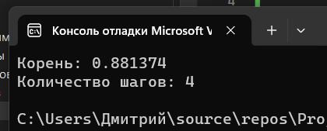

**Метод итераций**

**Условия применения алгоритма:**

Этот метод может быть использован в том случае, если известен интервал, в котором находится корень уравнения (x ∈ [a; b]), данный интервал уточнен в условии задачи (x ∈ [0; 1]). Важным требованием также является то, что абсолютное значение производной новой функции должно быть меньше 1: ${|φ}^{'}\left(x\right)|<1$.

Для новой функции $φ(x)=ln(e^{-x}+2)$, производная которой равна $φ'(x)= -\frac{e^{-x}}{e^{-x}+2}$, абсолютное значение производной в точке x = 0.5 составляет примерно -0.232. Это значение удовлетворяет указанному требованию.

**Словесный алгоритм:**

1. Уравнение f(x)=0 переписывается в виде x=φ(x) для дальнейших вычислений.
2. На заданном отрезке [a; b] устанавливается начальное приближение х_0 (x_0 ∈ [0; 1]), $x_0=(a+b)/2$;
3. Следующее приближение вычисляется по формуле $x_{n+1}=φ(x_{n}$)
4. Этот процесс повторяется, пока $\left|x_{n+1}-x_{n}\right|>epsilon$. Как только $\left|x_{n+1}-x_{n}\right|≤epsilon$, цикл завершается и $x_{n+1}$ становится искомым значением.
5. Ответ выводится на экран.

**Смысловые значения переменных:**

a – левый конец отрезка;

b – правый конец отрезка;

x_0, x_1 – точки пересечения касательной и оси абсцисс, корни уравнения;

epsilon – точность.

**Блок-схема**

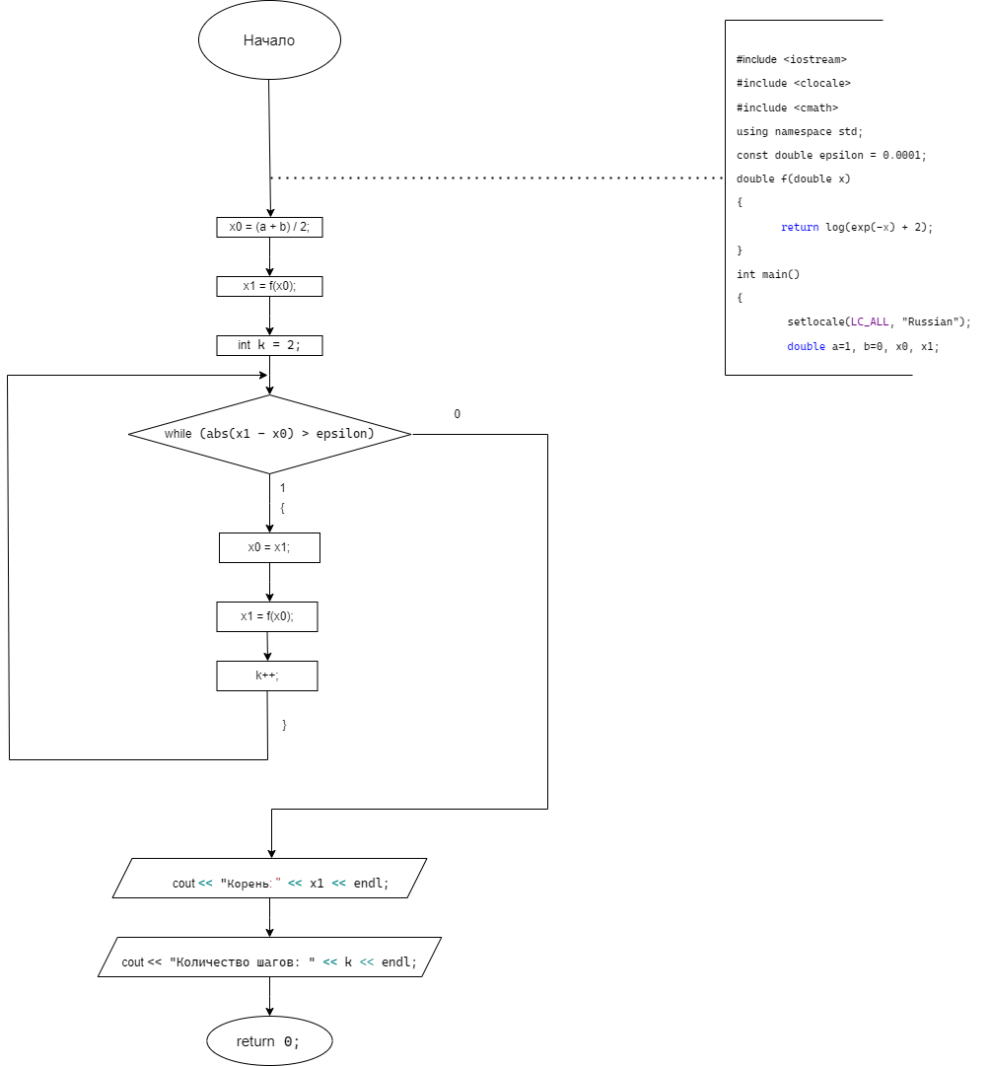

**Код**

|  |
| --- |
| #include <iostream>  #include <clocale>  #include <cmath>  using namespace std;  const double epsilon = 0.0001;  double f(double x)  {  return log(exp(-x) + 2);  }  int main()  {  setlocale(LC_ALL, "Russian");  double a, b, x0, x1;  a = 0;  b = 1;  x0 = (a + b) / 2;  x1 = f(x0);  int k = 2;  while (abs(x1 - x0) > epsilon)  {  x0 = x1;  x1 = f(x0);  k = k + 1;  }  cout << "Корень: " << x1 << endl;  cout << "Количество шагов: " << k << endl;  return 0;  } |

**Работа программы:**

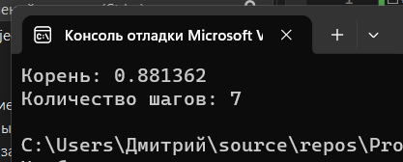

**Скриншот из гита**

**Вывод**

В ходе выполнения лабораторной работы были исследованы различные методы решения нелинейных уравнений, такие как метод половинного деления, метод Ньютона и метод простой итерации.

Лабораторная работа позволила углубленно изучить методы их решения, провести сравнительный анализ и получить представление о применимости различных методов в реальных задачах.